报名操作指南
- 在公告附件下载《个人报名表》并填写。
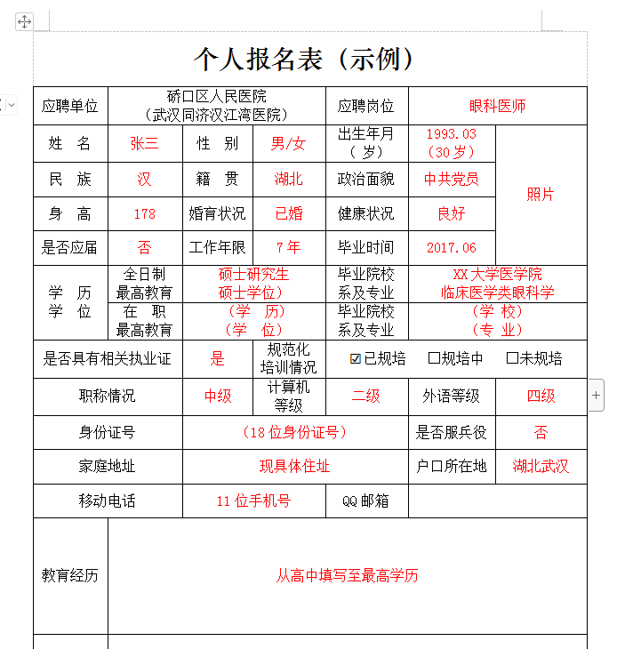

注意在表空白处附上各类证件扫描件或图片作为佐证材料
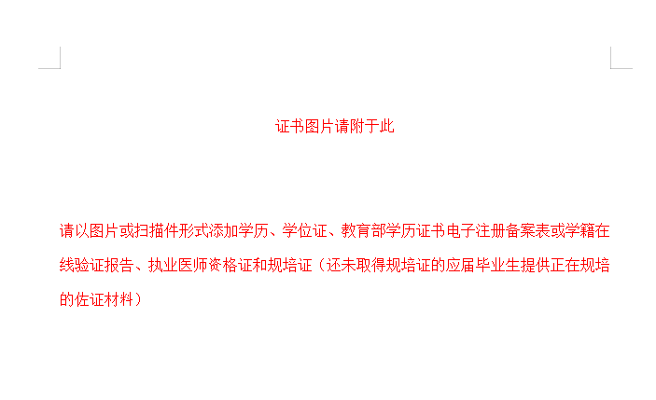
2.进入丁香人才网-我的简历，填写基本简历信息并上传《个人报名表》作为附件简历。
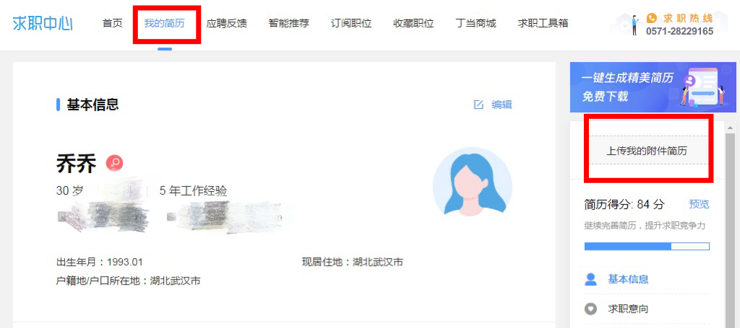
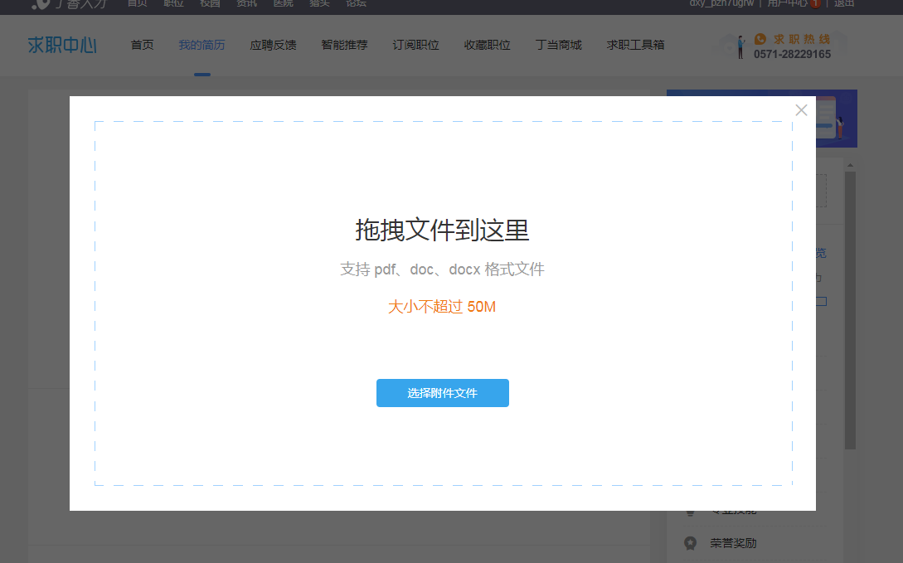
3.点击公告中网页链接进入丁香人才网医院报名页
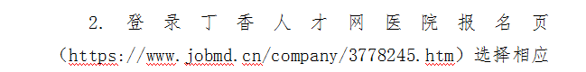
4.点击相应岗位进行简历投递
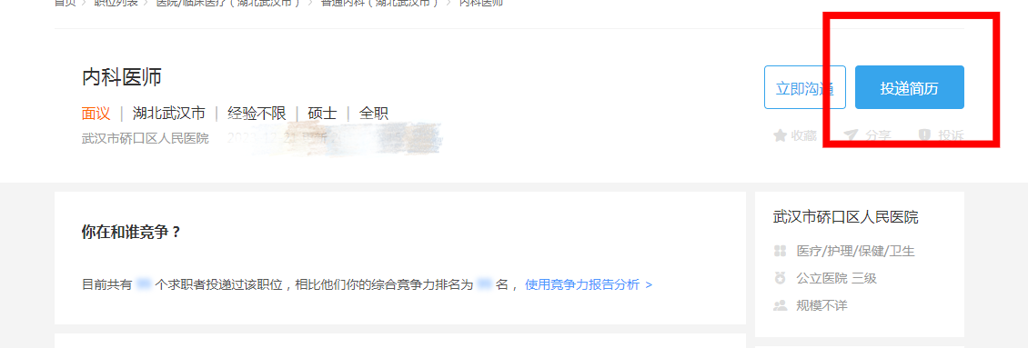

5.选择投递附件简历
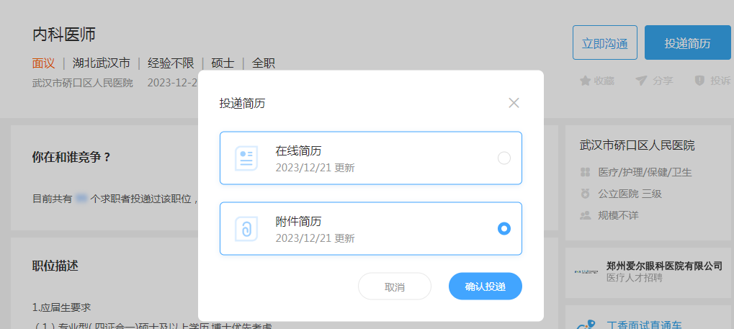

6.职位显示已投递，报名完成。
